**Universidade de Pernambuco**

**Escola Politécnica de Pernambuco**

**Engenharia da Computação**

**Previsão de Séries Temporais**

**Disciplina: Modelagem Analítica**

**Professor: Mêuser Valença**

**Alunos: Daniel Neto, Estyvison Linhares, Guilherme Teixeira e Kelly Mota.**

Sumário

1. Série: ElectricDemandForecasting-DL-master_data_hourly 3

Análise 3

1. Série por ano, mês e semana 3

2. Histograma 3

3. Box-Plot 3

4. Média móvel e desvio padrão 3

5. Decomposição da série transformada (log) 4

6. Média móvel e desvio padrão da série transformada (log) 4

7. Teste de Dickey-Fuller 4

8. Teste de Dickey-Fuller da série transformada (log) 4

Previsões 5

1. Modelo trivial de previsão (naive): 5

2. Modelo suavização exponencial 5

3. Modelo Holt-Winters: 5

4. Modelo Arima: 5

# 1. Série: ElectricDemandForecasting-DL-master_data_hourly

## Análise

### 1. Série por ano, mês e semana

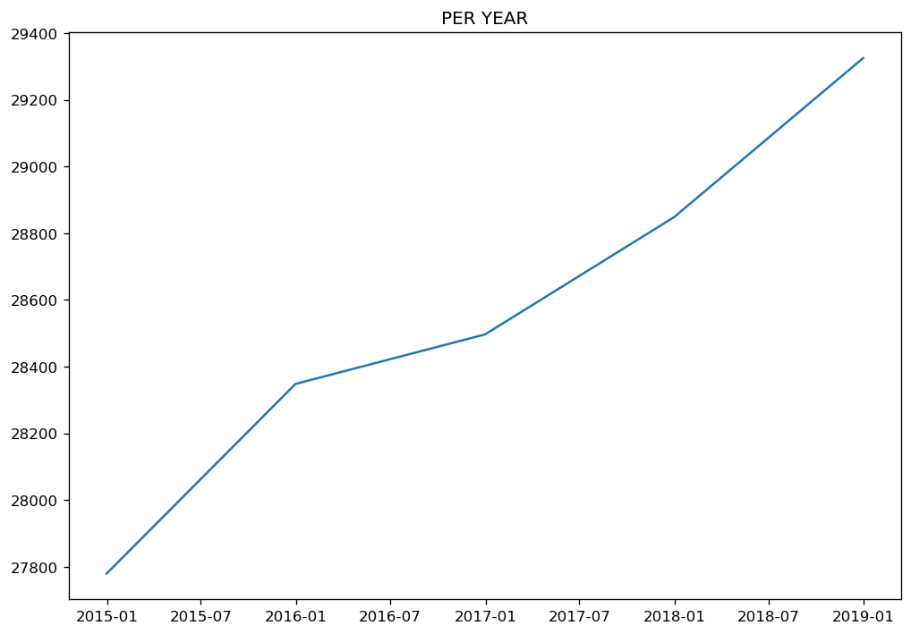

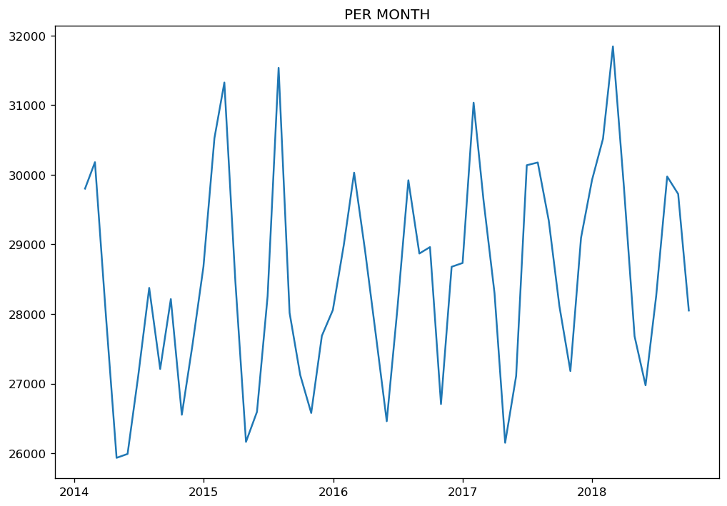

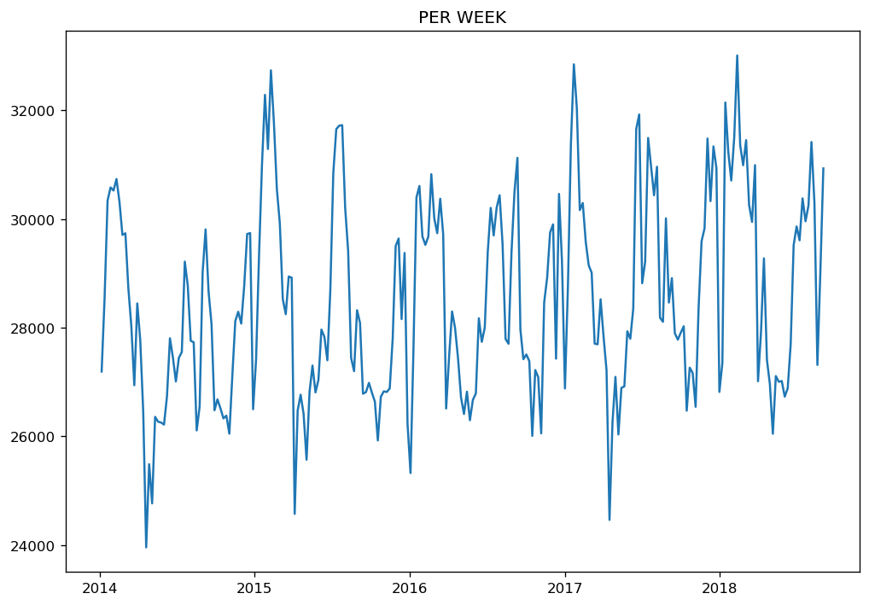

### 2. Histograma

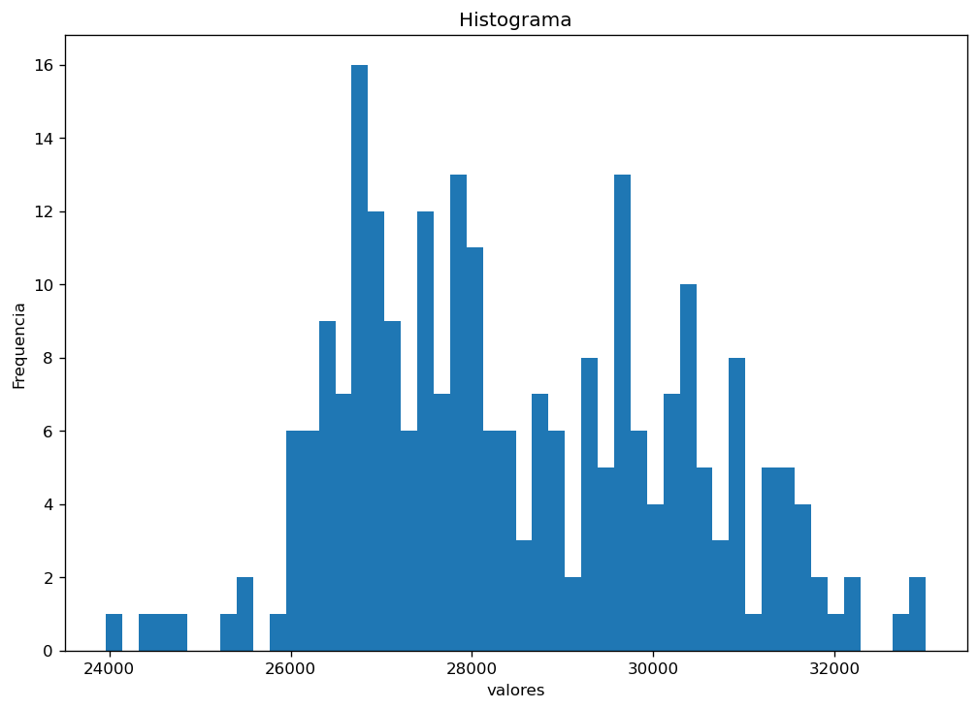

### 3. Box-Plot

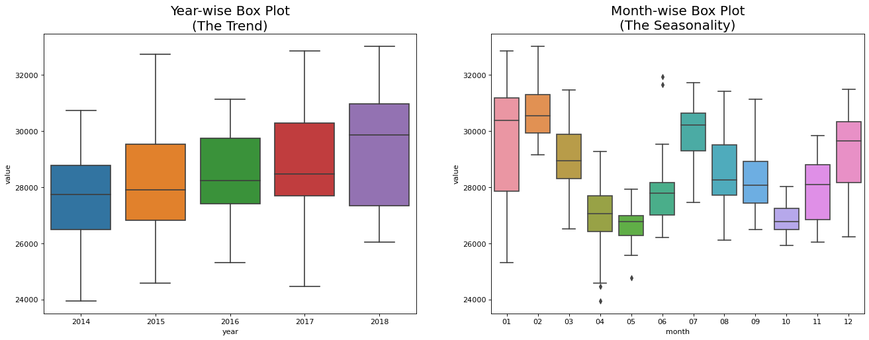

### 4. Média móvel e desvio padrão

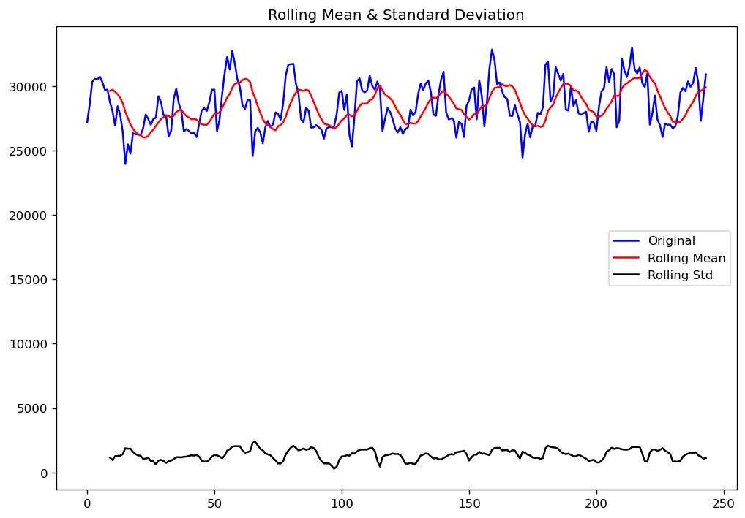

### 5. Decomposição da série transformada (log)

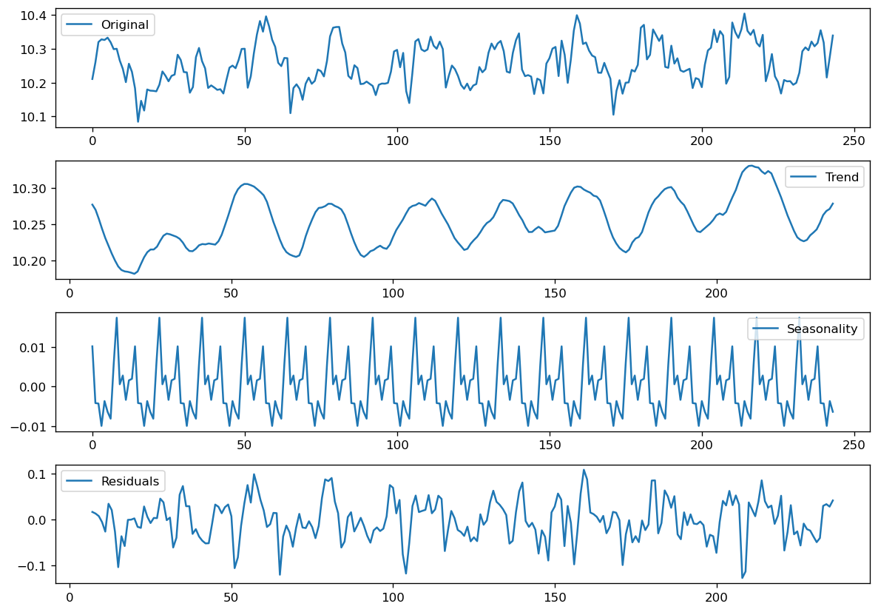

### 6. Média móvel e desvio padrão da série transformada (log)

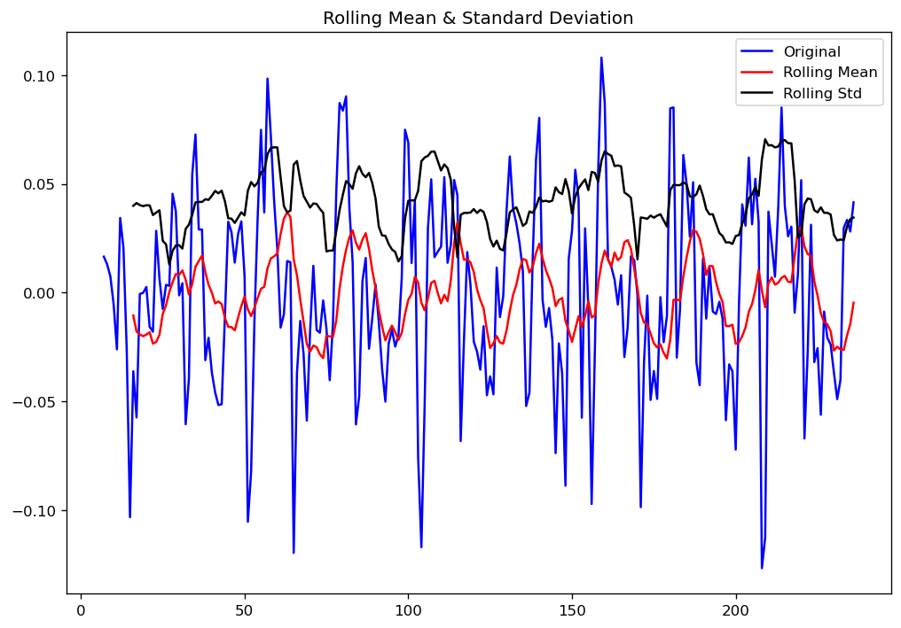

### 7. Teste de Dickey-Fuller

|  |  |
| --- | --- |
| Test Statistic | -4.926370 |
| p-value | 0.000031 |
| #Lags Used | 3.000000 |
| Number of Observations Used | 240.000000 |
| Critical Value (1%) | -3.457894 |
| Critical Value (5%) | -2.873659 |
| Critical Value (10%) | -2.573229 |

Como o valor do teste é menor que o critical value de 1%, podemos afirmar que a série é estacionária com uma confiança de 99%.

### 8. Teste de Dickey-Fuller da série transformada (log)

|  |  |
| --- | --- |
| Test Statistic | -7.777345e+00 |
| p-value | 8.598813e-12 |
| #Lags Used | 1.500000e+01 |
| Number of Observations Used | 2.140000e+02 |
| Critical Value (1%) | -3.461282e+00 |
| Critical Value (5%) | -2.875143e+00 |
| Critical Value (10%) | -2.574020e+00 |

## Previsões

### 1. Modelo trivial de previsão (naive):

### 2. Modelo suavização exponencial

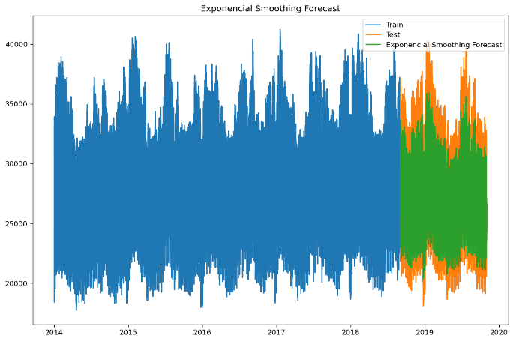

### 3. Modelo Holt-Winters:

### 4. Modelo Arima: